Векторное уравнение прямой линии в пространстве
Пусть дана точка М₀(х₀, у₀, z₀) и направляющий вектор р (l, m, n). Составить в векторном виде уравнение прямой линии l, проходящей через точку М₀ в направлении вектора р.

Дано:
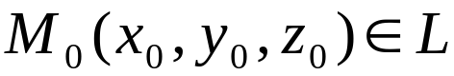, 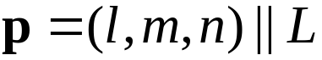
L-?
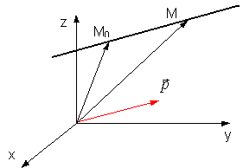

Пусть М (х, у, z) - текущая точка прямой. Тогда векторы M₀M и p коллинеарны. По условию коллинеарности векторов можно записать
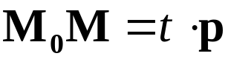, (- ∞ < t < + ∞) (2.1)
Уравнение (2.1) является уравнением прямой линии в векторном параметрическом виде.

Параметрическое уравнение прямой линии
Векторное уравнение (2.1) в координатной форме имеет вид
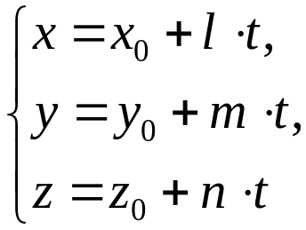 (2.2)

Уравнение (2.4) называется параметрическим уравнением прямой линии в пространстве.

Каноническое уравнение прямой линии в пространстве
Исключив t из уравнения (2.2), разрешив их сначала относительно t, а затем, приравняв правые части равенств, имеем:
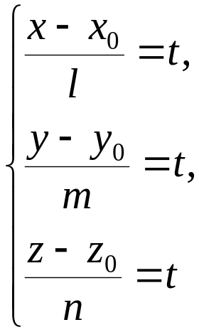

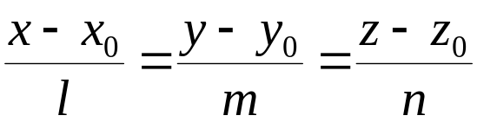 (2.4)

Уравнение (2.4) называется каноническим уравнением прямой линии в пространстве.

Уравнение прямой линии в пространстве, проходящей через две заданные точки
Пусть заданы две точки М₁(х₁, у₁, z₁) и М₂(х₂, у₂, z₂), через которые должна проходить прямая линия.
Примем за направляющий вектор прямой вектор
Поэтому уравнение (2.4) примет вид
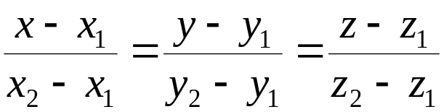. (2.5)

Общее уравнение прямой линии в пространстве
Прямая в пространстве может быть задана также как пересечение двух плоскостей, если плоскости не параллельны:
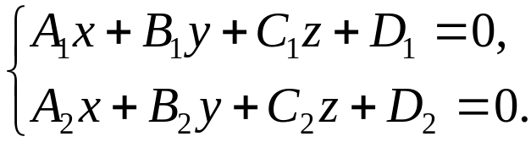 (2.6)
Все формы задания прямой в пространстве взаимосвязаны.
L
Π₁
Π₂
N₁
N₂
p

Преобразование общего уравнения прямой линии к каноническому и параметрическому виду
Пусть прямая L задана уравнением (2.6). Перейдем от общего уравненияй прямой к ее каноническому уравнению. Для этого нужно найти какую-либо т. М₁(x₁, y₁, z₁)на прямой и направляющий вектор р прямой. Координаты точки М₁ получим из системы уравнений (2.6), задав одну из них произвольно.
Так как прямая перпендикулярна нормальным векторам 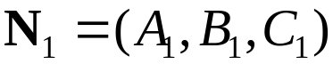, 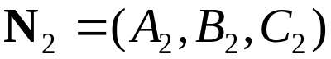, то за направляющий вектор р прямой L можно принять
векторное произведение 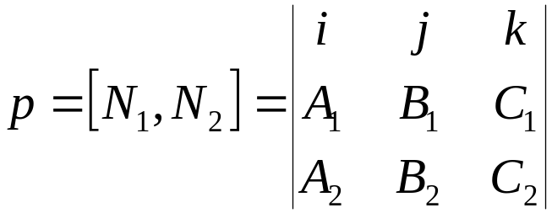.

Пример.
Преобразовать прямую линию заданной в общем виде 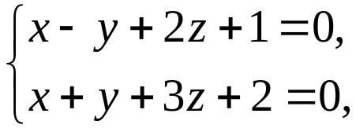
к канонической и параметрической форме.
Для этого необходимо найти какую-нибудь точку, через которую проходит прямая линия (опорную точку). Пусть эта точка имеет координату (х, у, 0). Координаты этой точки должны удовлетворять уравнению прямой, и система примет вид
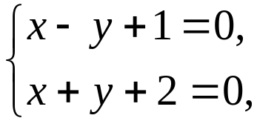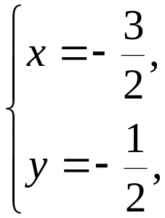
Итак, опорная точка имеет координаты 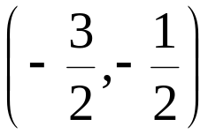.
Найдём направляющий вектор прямой как векторное произведение нормальных векторов плоскостей:
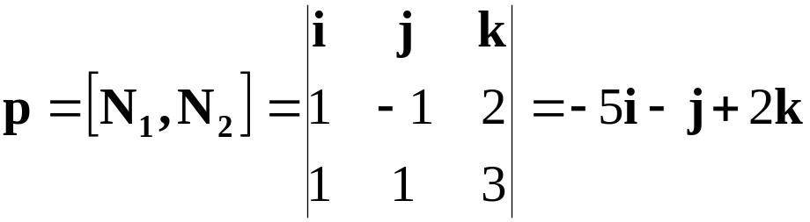
Каноническое уравнение прямой имеет вид
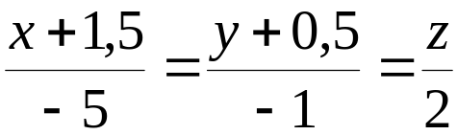
.
Если обозначить общее значение этих дробей величиной t,
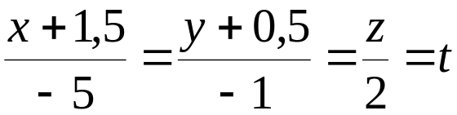
то, получим уравнение прямой линии в параметрической форме
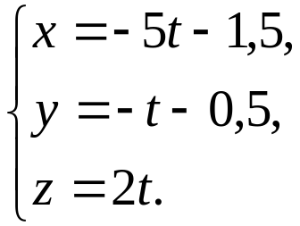

Взаимное расположение прямой и плоскости

Пусть L: , Π: 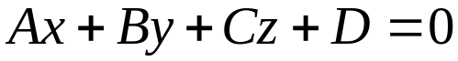
- Необходимым и достаточным условием перпендикулярности прямой и плоскости является условие коллинеарности нормального вектора плоскости и направляющего вектора прямой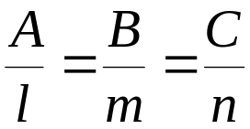.
- Необходимым и достаточным условием параллельности прямой и плоскости является условие ортогональности нормального вектора плоскости и направляющего вектора прямой A·l + B·m + C·n = 0.
- Необходимым и достаточным условием принадлежности прямой плоскости является выполнение условий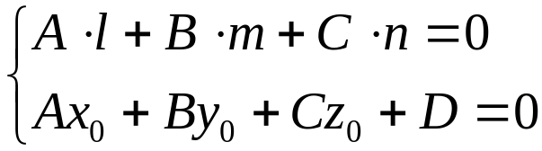.

Пример
Написать уравнение плоскости, проходящей через точку М₁(2, 3, 5) и прямую 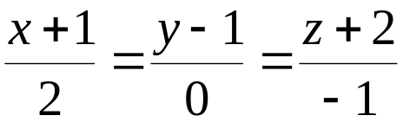.
Решение. Пусть М (х, у, z) - текущая точка плоскости. В таком случае векторы M₀M = (x − 1, y + 1, z − 2), M₀M₁ = (3, 2, 7) и p = (2, 0, − 1) компланарны.
Запишем условие компланарности этих векторов в координатной форме 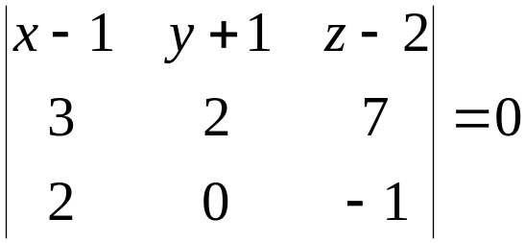
Раскрыв скобки и приведя подобные, получим искомое уравнение плоскости
− 2 x + 17 y − 4 z + 27 = 0..

Угол между прямой и плоскостью
Углом между прямой линией
и плоскостью
A x + B y + C z + D = 0
называется угол между прямой и её проекцией на плоскость. Выражая синус угла между нормальным вектором плоскости и направляющим вектором прямой, получим, что угол между прямой и плоскостью определяется выражением
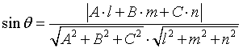.

Угол между двумя прямыми.

Условия параллельности и перпендикулярности прямых
L₁: 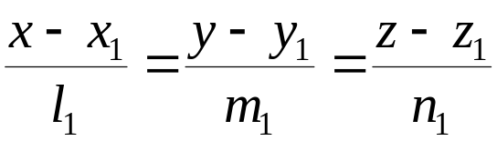, L₂: 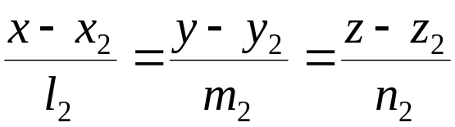.
За угол между двумя прямыми принимают один из двух смежных углов, которые образуют прямые, проведенные параллельно данным через какую-нибудь точку пространства. Один из этих смежных углов равен углу φ между направляющими векторами р₁ и р₂ данных прямых.
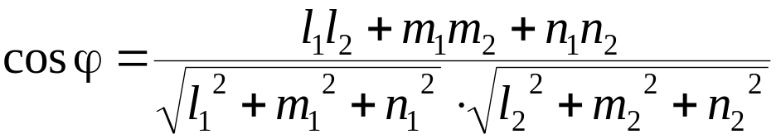.

Условие параллельности и перпендикулярности прямых: р₁||р₂ и р_{1┴}р_{2.}

Расстояние точки до прямой линии в пространстве
Пусть дана точка M₁ ( x₁, y₁, z₁ ) и прямая . Найдем расстояние точки до прямой в предположении, что точка M₁ не лежит на прямой.
Очевидно, что расстояние 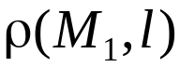 – высота параллелограмма построенного на векторах р и М₁М_{0.} Обозначим его площадь S.
Тогда 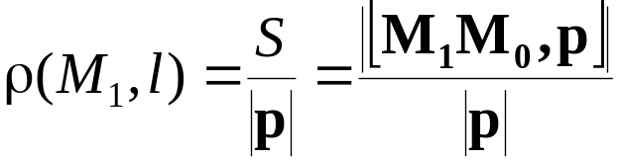
Взаимное расположение двух прямых в пространстве
L₁: , L₂: .
Обозначим 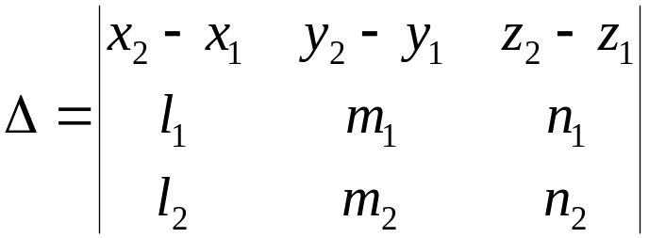.

- Прямые пересекаются, когда Δ=0 и 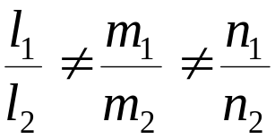;
- Прямые параллельны, когда Δ=0 , 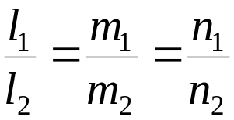 и 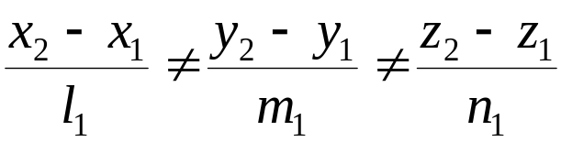
- Прямые совпадают, когда Δ=0 , и 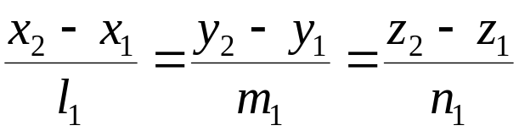
- Прямые скрещиваются, когда 

